Міністерство освіти і науки України
Національний технічний університет України
«Київський політехнічний інститут ім. І. Сікорського»

Кафедра інженерії програмного забезпечення в енергетиці

Лабораторна робота № 6
з курсу: «Розробка програмного забезпечення мобільних пристроїв»
За новим планом

Виконав:
студент 4-го курсу,
групи ТВ-23
Губін Ярослав Олегович
Посилання на GitHub репозиторій:

Перевірив:
Недашківський О.Л.

Київ 2025/2026
Лабораторна робота №6
Завдання:
- побудова моделі моніторингу на основі корутин і каналів, робота з
потоками даних, трансформація, фільтрація;
- проєктування архітектури мобільного застосунку та інтерфейсу
користувача;
- проєктування та програмування генератора вхідних даних для
моніторингу на основі корутин і каналів;
- програмування і інтеграція всіх компонентів в єдиний мобільний
застосунок, що збирає, обробляє і візуалізує енергетичні дані;
- тестування застосунку та оформлення звіту з побудови мобільного
застосунку моніторингу енерговитрат.
Хід виконання:
Основне завдання при виконанні даної лабораторної роботи приділяється проєктування моделі генератора потоку даних із використанням Map, List, Set, а також розглядається генерування даних у асинхроному режимі, коли дані генеруються паралельно один одному і розподіляються при навантаженні на процесор. Окрім цього були розглянуті і інші принципи роботи з корутинами, а ще було розроблено графічний інтерфейс користувача, в якому він може подивитись графік по навантаженням на зарядні станції. Виконання даної лабораторної роботи передбачає створення майже повноцінного додатку, із використанням усіх знань за попередні лабораторні завдання. Тобто в лабораторній роботі розроблено візуалізацію, моніторинг, паралельне програмування, генератор даних і всі ці дані у лабораторній роботі зможе побачити користувач, який буде запускати такий додаток.
Тому більш детально ця інформація буде розписана при виконанні самого завдання відповідно до 9 варіанту і теми «Зарядна станція для електромобілів».

Завдання 1:
Перш за все треба розібратись із даними, які будуть використанні у лабораторінй роботі, до цього можна віднести два класи даних. Читач панелей та обробка вже прочитаних даних, для більшого розуміння користувачем. Тому в нас є два класи даних – SensorReading та StationAggregate. З цими даними ми будемо працювати і надалі, але більш детально звернемо на них увагу на рисунках 1 і 2.
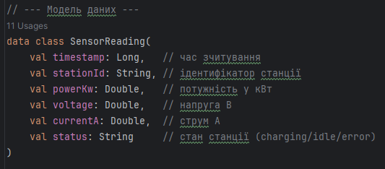
Рисунок 1 – Клас SensorReading
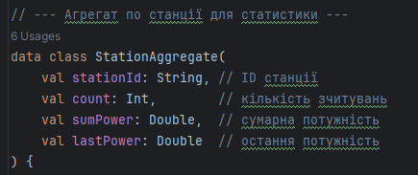
Рисунок 2 – Клас StationAggregate
На рисунку 3, наведено приклад коду, в якому видно обробку даних з класу SensorReading, дана функція є досить такі важливою в отриманні оброблених значень і використання її в подальшому.
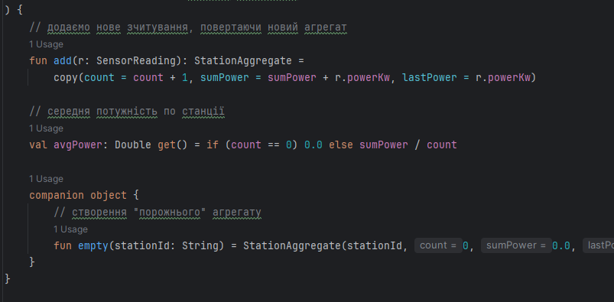
Рисунок 3 – Обробка значень
Як видно з рисукну 3, то можна сказати про те, що тут ми обчислюєм загальну потужність, середню і дані значення будуть використанні у подальшому для користувача і мати відповідне відображення у графічному інтерфейсі.
Додаткова обробка і перевірка даних проходить у класі моніторингу, його код представлений на рисунку 4.
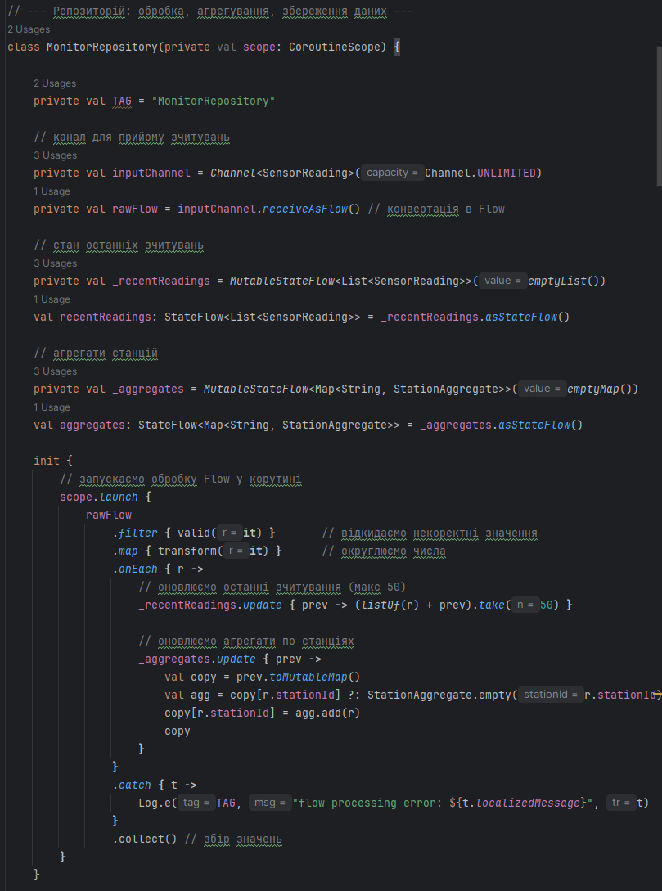
Рисунок 4 – Код додаткової обробки даних
З рисунку 4 видно, що додатково оброблюються дані з класу SensorReading, а також ми призначаємо дані змінні, як Mutable, аби отримувати в реальному часі останні оновлення по даним і аби вони одразу і коректно відображались в інтерфейсі програми.
Модель генератора даних, яка заповнює наявні колекції, представлена на рисунку 5.
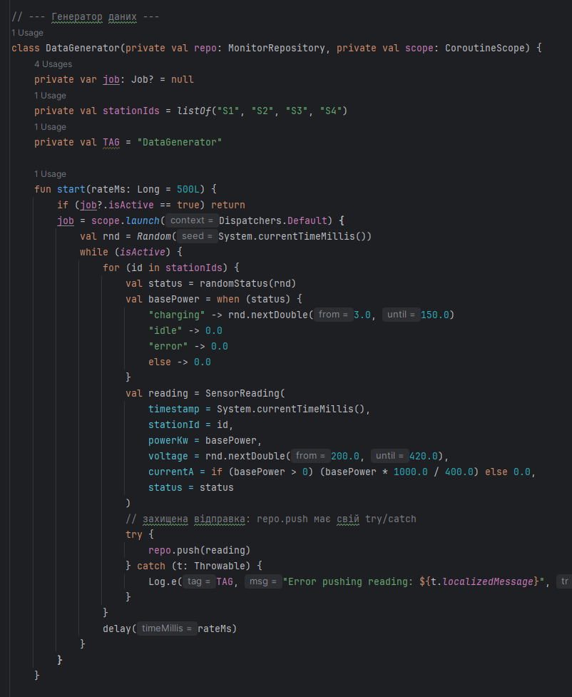
Рисунок 5 – Модель генератора даних
З рисунку 5 можна сказати про наявність такого генератора, який автоматично створює 4 станції, та заповнює їх випадковими значеннями, що будуть відображатись користувачеві. Тобто з рисунку 5 видно модель генератора даних, який має бути за завданням. Тепер перейдемо до самого запуску програми і того, як дана програма виглядає для користувача, коли він її вперше запустить і для прикладу трохи почекає, аби графік був більш реалістичний, щодо виведення оброблених даних по зарядним станціям, стосовно варіанту виконання даного завдання.
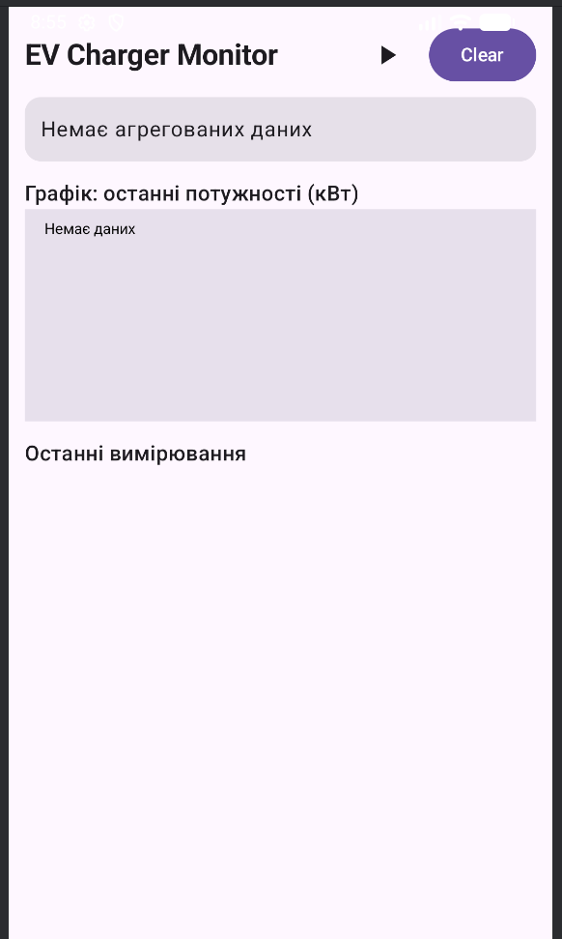
Рисунок 6 – Початковий екран запуску додатку
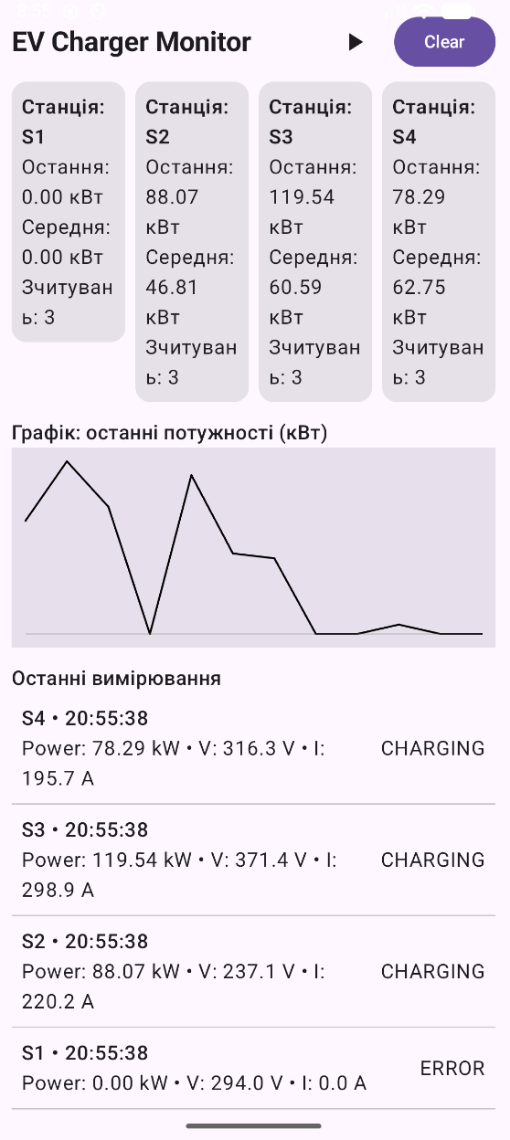
Рисунок 7 – Кілька секундна генерація даних
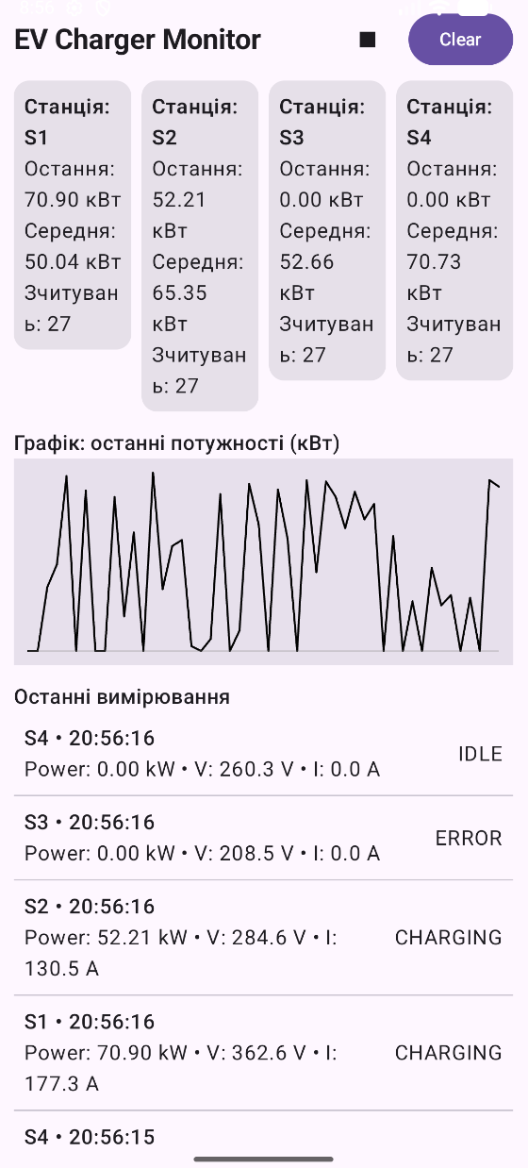
Рисунок 8 – Генерація даних протягом 25 секунд
Як видно з рисунків 6-8, то було розроблено працюючий графічний інтерфейс для користувача, який успішно працює і відображає всі потрібні дані користувачу. У нижній частині екрану доступна функція прокручування, яка дозволяє подивитись увесь список даних, які було хоч колись додано. А у верхньому можна побачити кнопку із очисткою даних, і тоді користувач повернеться до початкового вигляду екрану і воно буде відповідати рисунку 6. Щодо рисунків 7 і 8, то можна побачити біля кнопки очищення даних, є маленька кнопка, яка спочатку є трикутничком, а потім квадратиком. Коли в нас зображений трикутник, то це означає що програма зупинилась і для продовження генерації даних, треба на нього натиснути. А після натискання трикутничок заміниться квадратиком, натиснувши на квадратик програма зупиниться. Також посередині екрану видно графік, який змінюється і показує останні зміни потужності станцій у кВт. Тому дивлячись на дані рисунки роботу можна вважати успішно виконаною.
Висновок:
У рамках виконаного завдання було реалізовано мобільний застосунок для моніторингу енергетичних показників зарядних станцій. Основною метою було побудувати повноцінну систему, що збирає, обробляє та візуалізує дані у реальному часі.
На першому етапі було побудовано модель моніторингу на основі корутин і каналів, що забезпечує асинхронне отримання даних від сенсорів, їх трансформацію та фільтрацію. Використання Channel та Flow дозволило організувати реактивний потік даних, а MutableStateFlow забезпечує автоматичне оновлення інтерфейсу користувача при надходженні нових показників.
Було створено генератор вхідних даних, який на основі корутин і каналів моделює роботу зарядних станцій, генерує дані про потужність, напругу, струм та стан станцій. Генератор інтегровано з репозиторієм, що дозволяє потоку даних автоматично оновлювати UI і забезпечує захищене відправлення показників у канал.
На фінальному етапі здійснено програмування та інтеграцію всіх компонентів у єдиний мобільний застосунок. Система успішно збирає, обробляє та візуалізує енергетичні дані, забезпечує можливість запуску/зупинки генератора та очищення даних у реальному часі.
Тому завдання і цілі лабораторної роботи можна вважати успішно виконаними.

